**JAWABAN QUIZ MYSQL**

**Ayatullah Adi Sasono**

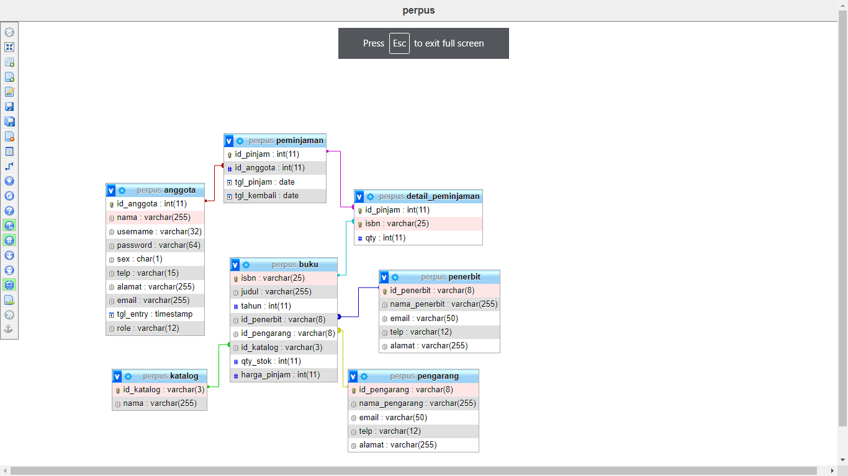

1. Tampilkan seluruh data anggota yg menjadi admin

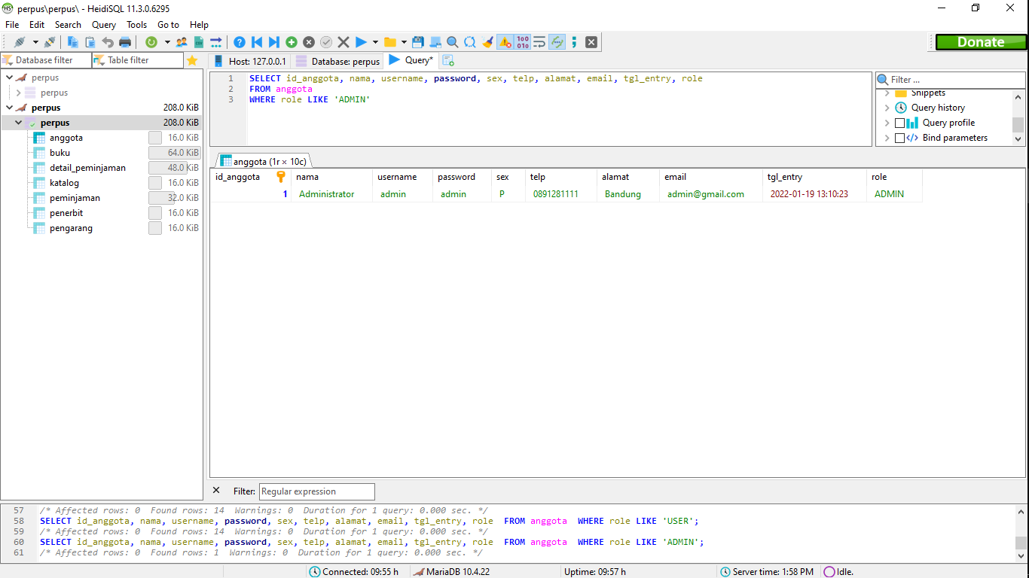

**SELECT** id_anggota, nama, username, **password**, sex, telp, alamat, email, tgl_entry, role

**FROM** anggota

**WHERE** role **LIKE** 'ADMIN'

1. Tampilan seluruh data anggota yg tidak menjadi admin

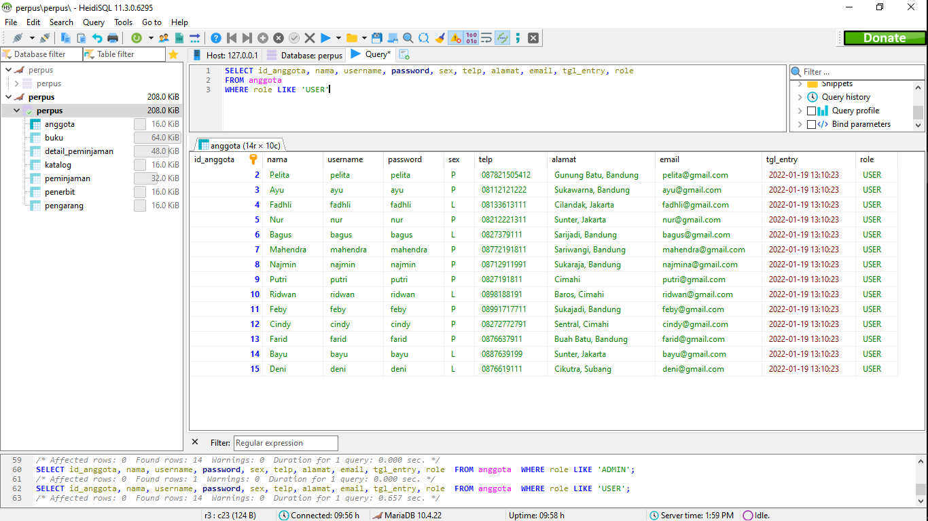

**SELECT** id_anggota, nama, username, **password**, sex, telp, alamat, email, tgl_entry, role

**FROM** anggota

**WHERE** role **LIKE** 'USER'

1. Tampilkan id dan nama anggota yg belum pernah melakukan peminjaman

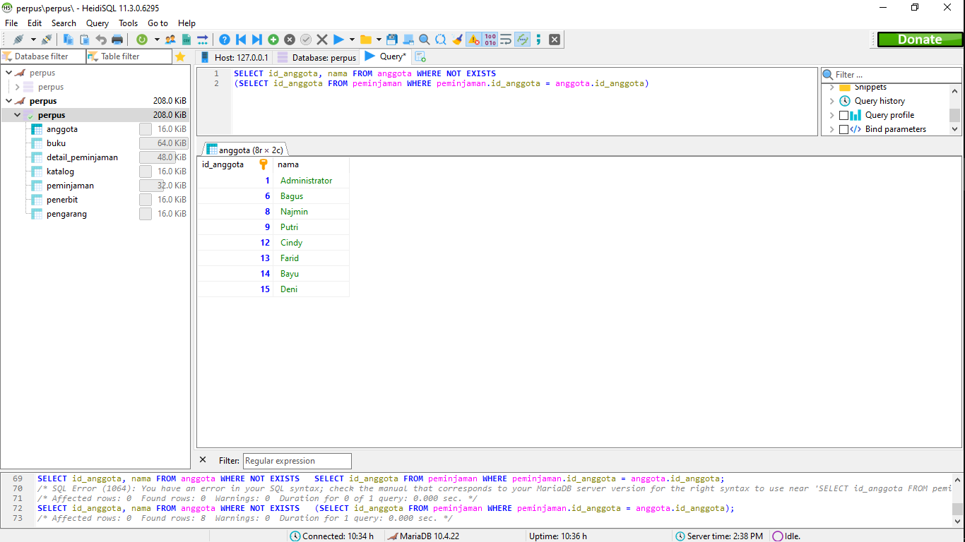

**SELECT** id_anggota, nama **FROM** anggota **WHERE** **NOT** **EXISTS**

**SELECT** id_anggota **FROM** peminjaman **WHERE** peminjaman.id_anggota = anggota.id_anggota)

1. Tampilan id, nama, telp anggota yg pernah melakukan peminjaman

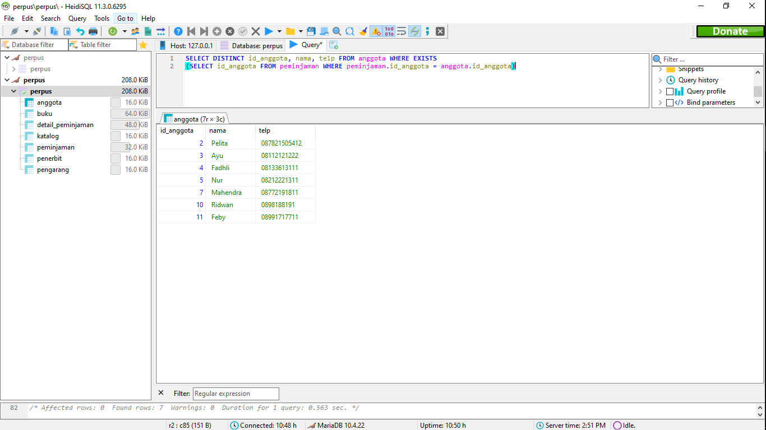

**SELECT** **DISTINCT** id_anggota, nama, telp

**FROM** anggota **WHERE** **EXISTS**

(**SELECT** id_anggota **FROM** peminjaman **WHERE** peminjaman.id_anggota = anggota.id_anggota)

1. Tampilkan id, nama, telp anggota yg pernah melakukan peminjaman lebih dari 1x

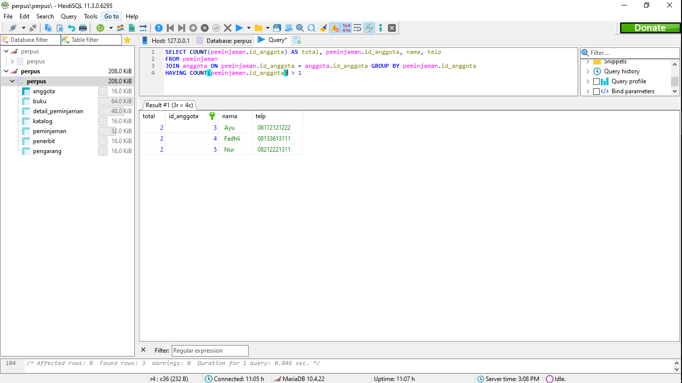

**SELECT** **COUNT**(peminjaman.id_anggota) **AS** total, peminjaman.id_anggota, nama, telp

**FROM** peminjaman

**JOIN** anggota **ON** peminjaman.id_anggota = anggota.id_anggota **GROUP** **BY** peminjaman.id_anggota

**HAVING** **COUNT**(peminjaman.id_anggota) > 1

1. Tampilkan nama, telp, alamat, tanggal pinjam dan tanggal kembali

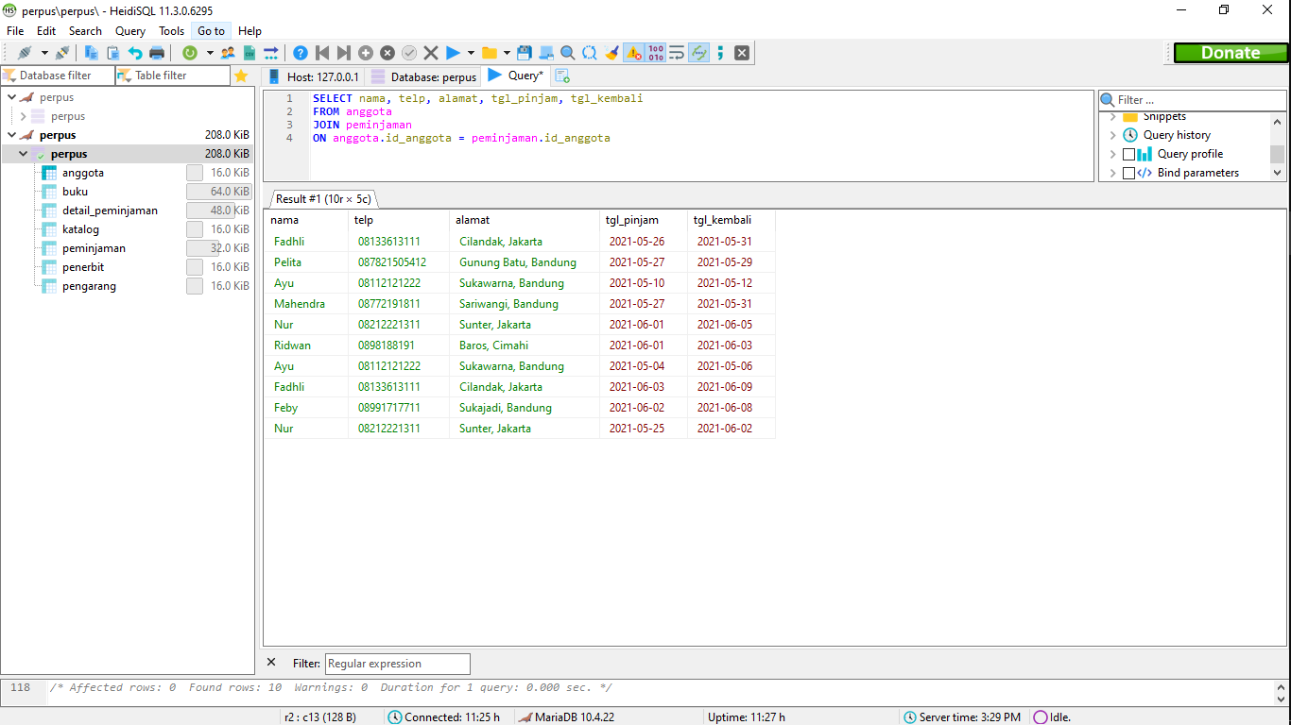

**SELECT** nama, telp, alamat, tgl_pinjam, tgl_kembali

**FROM** anggota

**JOIN** peminjaman

**ON** anggota.id_anggota = peminjaman.id_anggota

1. Tampilkan nama, telp, alamat, tanggal pinjam dan tanggal kembali yang tanggal kembalinya ada di bulan juni

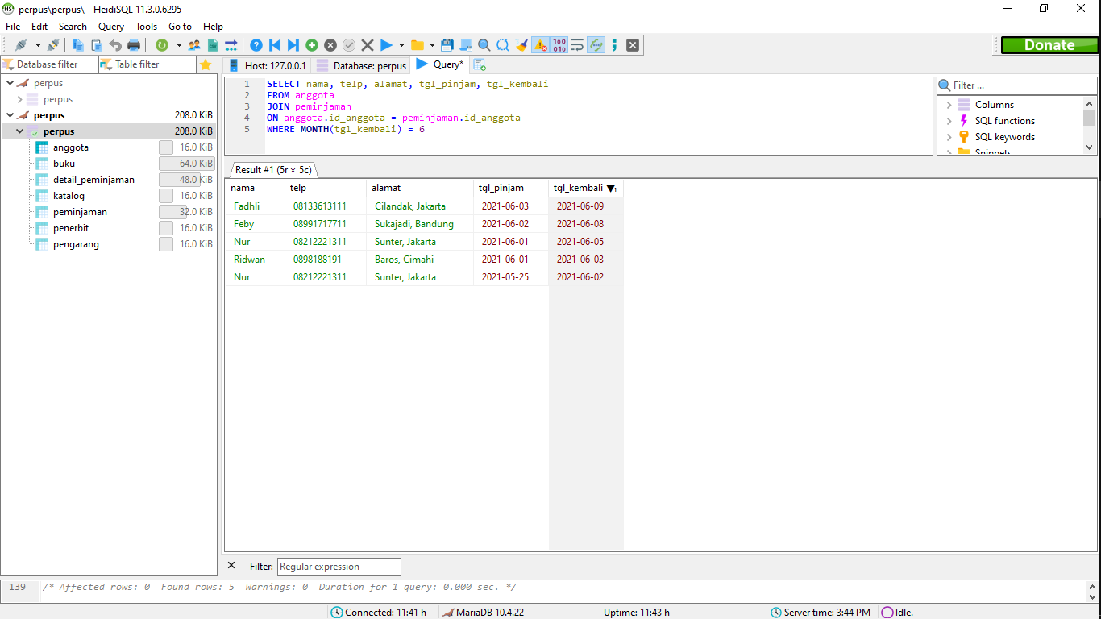

**SELECT** nama, telp, alamat, tgl_pinjam, tgl_kembali

**FROM** anggota

**JOIN** peminjaman

**ON** anggota.id_anggota = peminjaman.id_anggota

**WHERE** **MONTH**(tgl_kembali) = 6

1. Tampilkan nama, telp, alamat, tanggal pinjam dan tanggal kembali yang tanggal pinjamnya ada di bulan mei

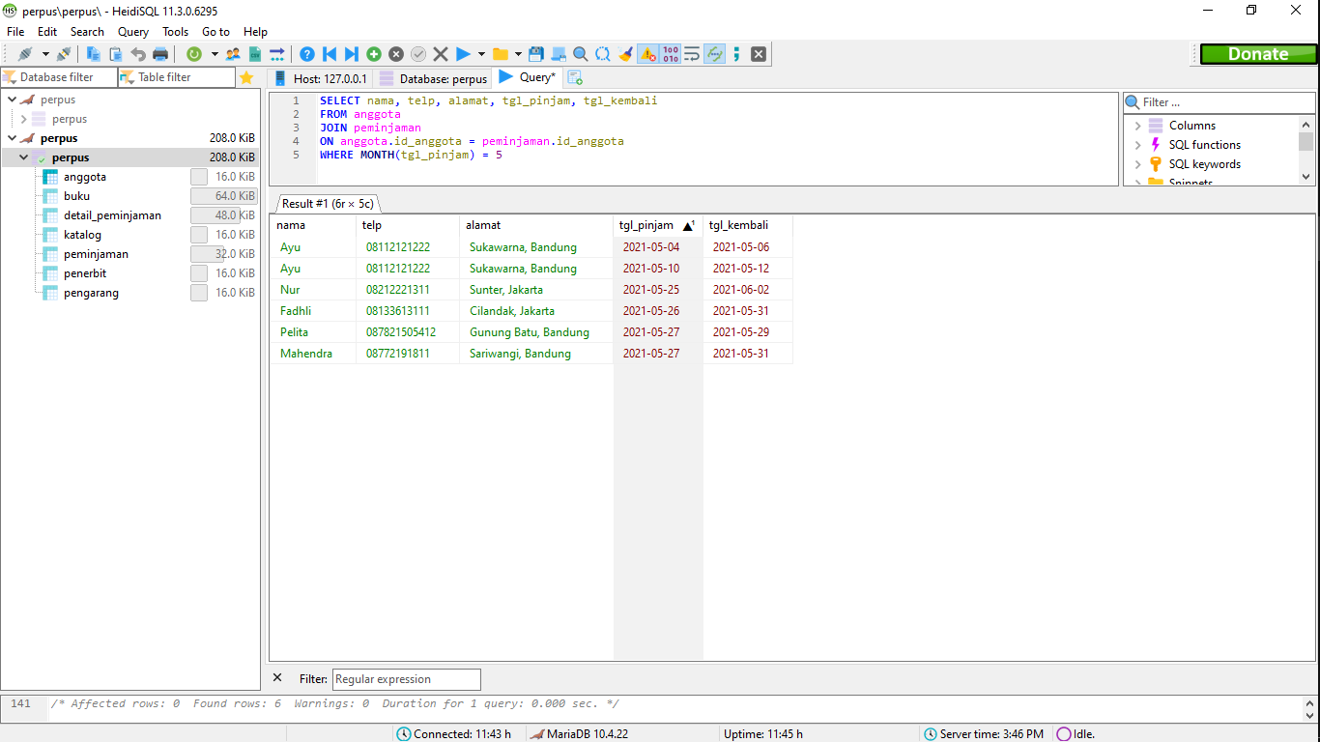

**SELECT** nama, telp, alamat, tgl_pinjam, tgl_kembali

**FROM** anggota

**JOIN** peminjaman

**ON** anggota.id_anggota = peminjaman.id_anggota

**WHERE** **MONTH**(tgl_pinjam) = 5

1. Tampilkan nama, telp, alamat, tanggal pinjam dan tanggal kembali yang tanggal pinjam dan tanggal kembalinya ada di bulan juni

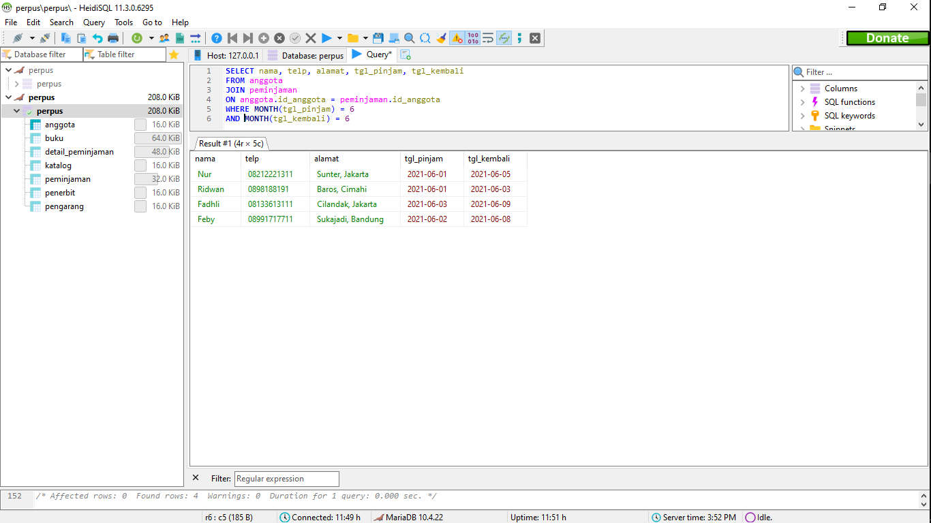

**SELECT** nama, telp, alamat, tgl_pinjam, tgl_kembali

**FROM** anggota

**JOIN** peminjaman

**ON** anggota.id_anggota = peminjaman.id_anggota

**WHERE** **MONTH**(tgl_pinjam) = 6

**AND** **MONTH**(tgl_kembali) = 6

1. Tampilkan nama, telp, alamat, tanggal pinjam dan tanggal kembali yang anggotanya beralamat di Bandung

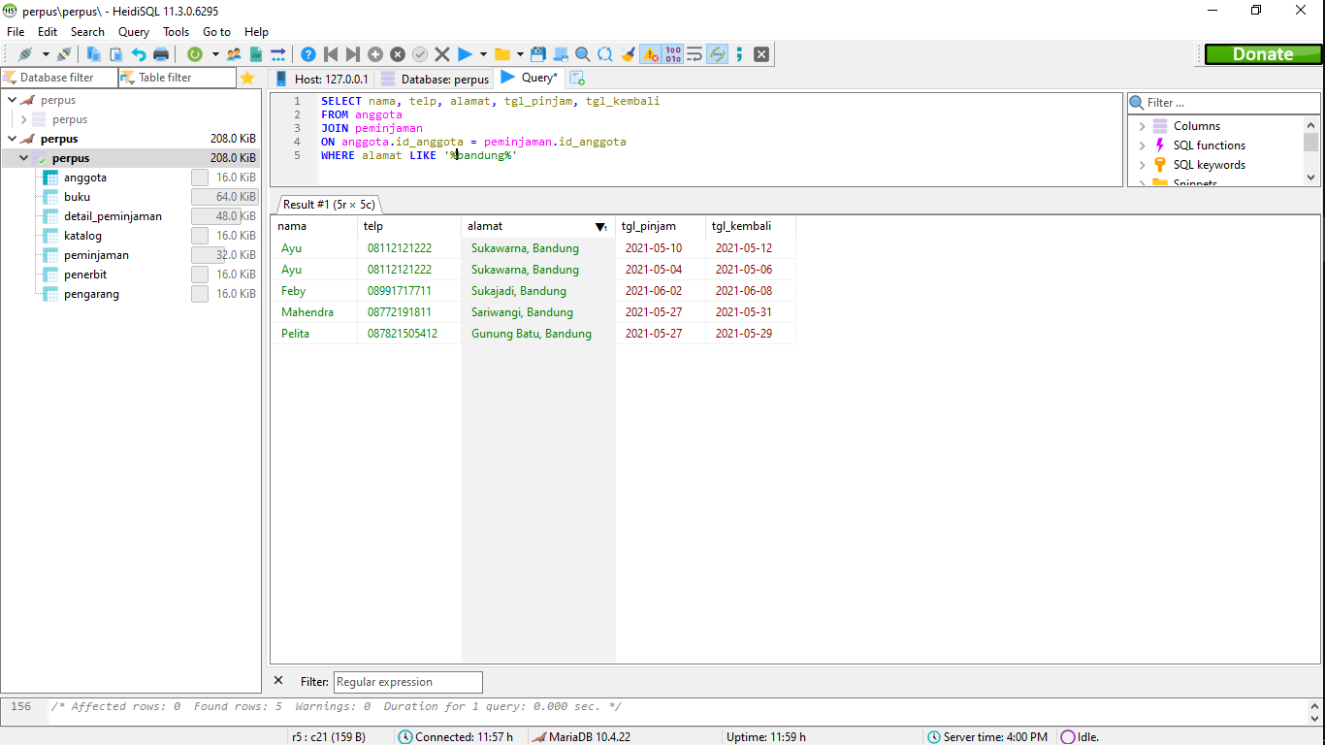

**SELECT** nama, telp, alamat, tgl_pinjam, tgl_kembali

**FROM** anggota

**JOIN** peminjaman

**ON** anggota.id_anggota = peminjaman.id_anggota

**WHERE** alamat **LIKE** '%bandung%'

1. Tampilkan nama, telp, alamat, tanggal pinjam dan tanggal kembali yang anggotanya beralamat di Bandung dan berjenis kelamin perempuan

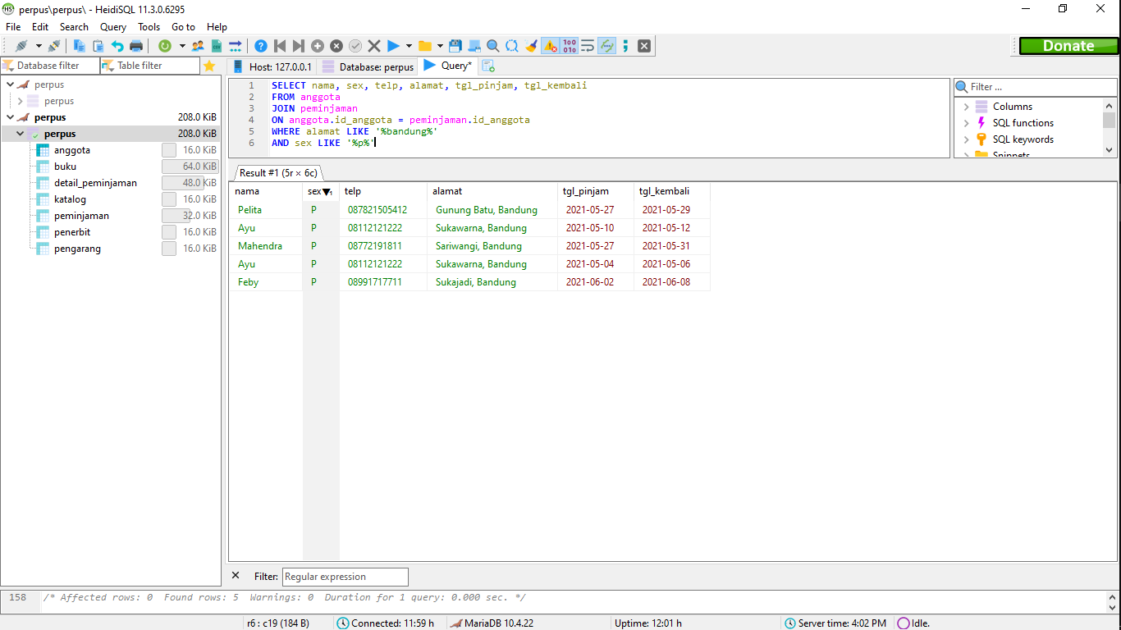

**SELECT** nama, sex, telp, alamat, tgl_pinjam, tgl_kembali

**FROM** anggota

**JOIN** peminjaman

**ON** anggota.id_anggota = peminjaman.id_anggota

**WHERE** alamat **LIKE** '%bandung%'

**AND** sex **LIKE** '%p%'

1. Tampilkan nama, telp, alamat, tanggal pinjam, tanggal kembali, isbn dan qty, dimana jumlah qty lebih dari 1

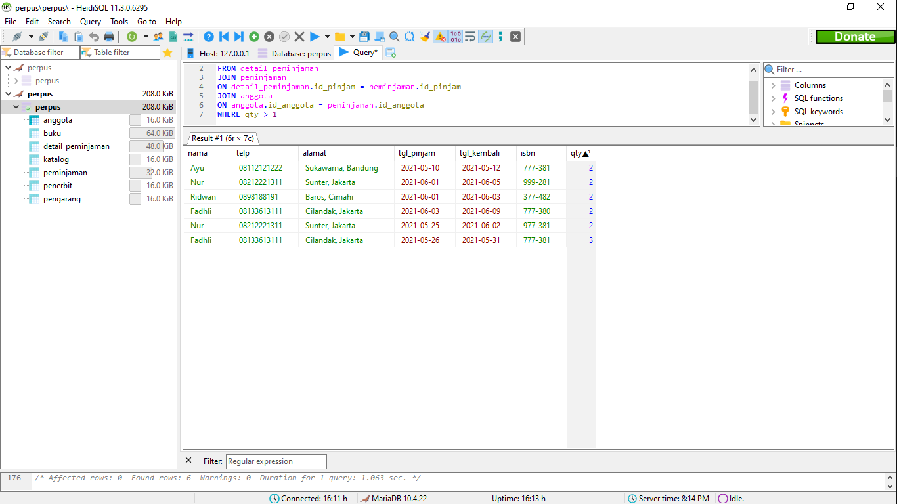

**SELECT** **DISTINCT** nama, telp, alamat, tgl_pinjam, tgl_kembali, isbn, qty

**FROM** detail_peminjaman

**JOIN** peminjaman

**ON** detail_peminjaman.id_pinjam = peminjaman.id_pinjam

**JOIN** anggota

**ON** anggota.id_anggota = peminjaman.id_anggota

**WHERE** qty > 1

1. Tampilkan nama, telp, alamat, tanggal pinjam, tanggal kembali, isbn, qty, judul buku, harga pinjam dan total harga (qty di kali harga pinjam)

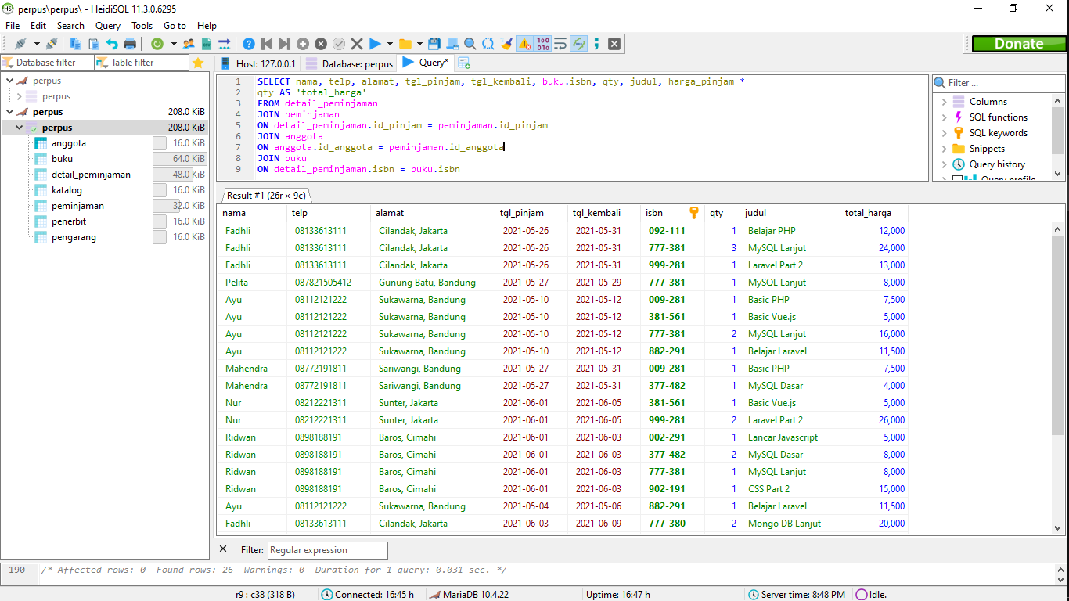

**SELECT** nama, telp, alamat, tgl_pinjam, tgl_kembali, buku.isbn, qty, judul, harga_pinjam *

qty **AS** 'total_harga'

**FROM** detail_peminjaman

**JOIN** peminjaman

**ON** detail_peminjaman.id_pinjam = peminjaman.id_pinjam

**JOIN** anggota

**ON** anggota.id_anggota = peminjaman.id_anggota

**JOIN** buku

**ON** detail_peminjaman.isbn = buku.isbn

1. Tampilkan nama anggota, telp anggota, alamat anggota, tanggal pinjam, tanggal kembali, isbn, qty, judul buku, nama penerbit, nama pengarang dan nama katalog

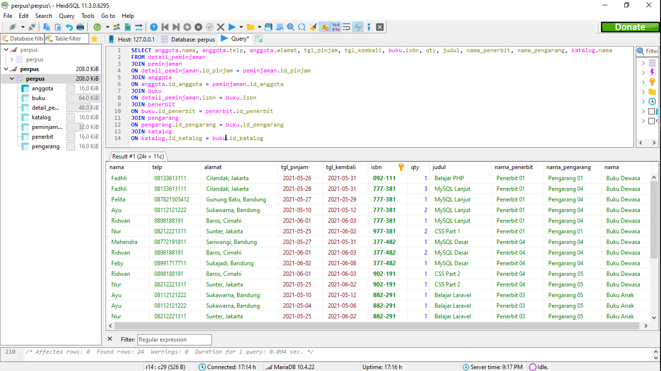

**SELECT** anggota.nama, anggota.telp, anggota.alamat, tgl_pinjam, tgl_kembali, buku.isbn, qty, judul, nama_penerbit, nama_pengarang, katalog.nama

**FROM** detail_peminjaman

**JOIN** peminjaman

**ON** detail_peminjaman.id_pinjam = peminjaman.id_pinjam

**JOIN** anggota

**ON** anggota.id_anggota = peminjaman.id_anggota

**JOIN** buku

**ON** detail_peminjaman.isbn = buku.isbn

**JOIN** penerbit

**ON** buku.id_penerbit = penerbit.id_penerbit

**JOIN** pengarang

**ON** pengarang.id_pengarang = buku.id_pengarang

**JOIN** katalog

**ON** katalog.id_katalog = buku.id_katalog

1. Tampilkan semua data katalog, judul buku, dimana semua data katalog mempunyai relasi ke data buku

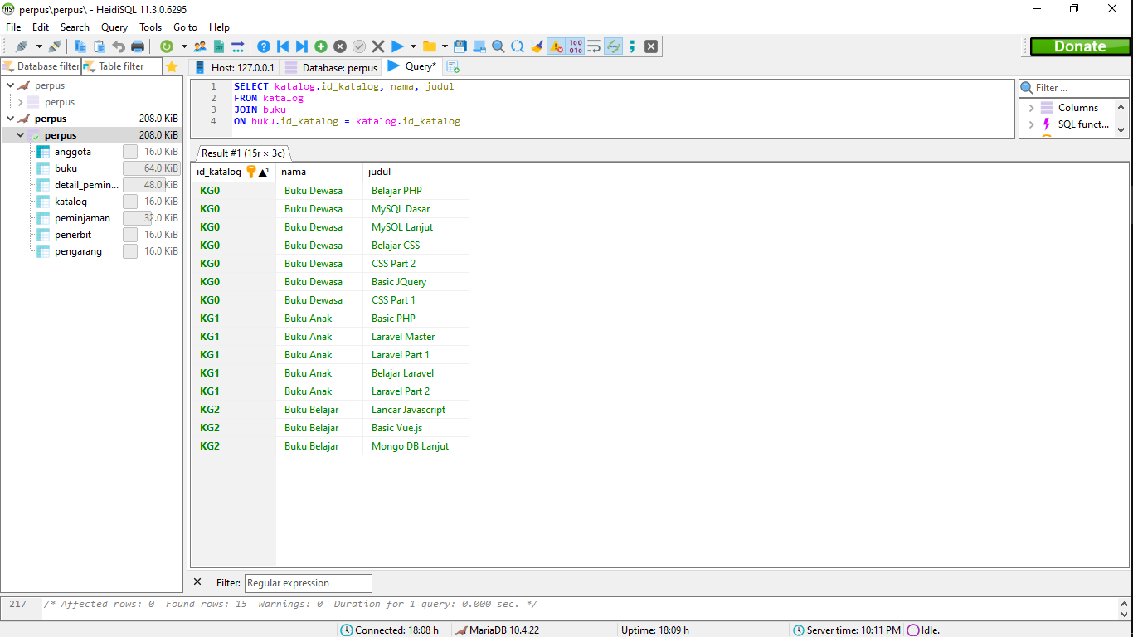

**SELECT** katalog.id_katalog, nama, judul

**FROM** katalog

**JOIN** buku

**ON** buku.id_katalog = katalog.id_katalog

1. Tampilkan semua data buku dan nama penerbit. Beserta data buku yang tidak mempunyai relasi ke data penerbit

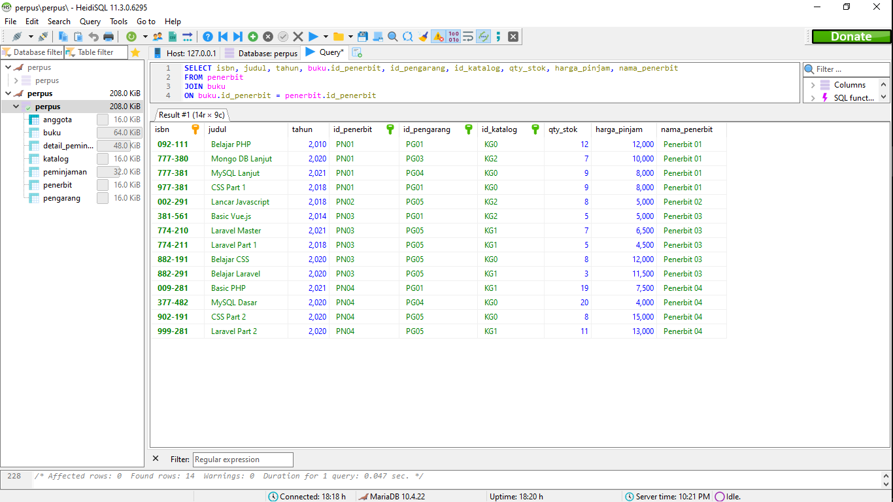

**SELECT** isbn, judul, tahun, buku.id_penerbit, id_pengarang, id_katalog, qty_stok, harga_pinjam, nama_penerbit

**FROM** penerbit

**JOIN** buku

**ON** buku.id_penerbit = penerbit.id_penerbit

1. Tampilkan ada berapa jumlah pengarang PG05 pada table buku

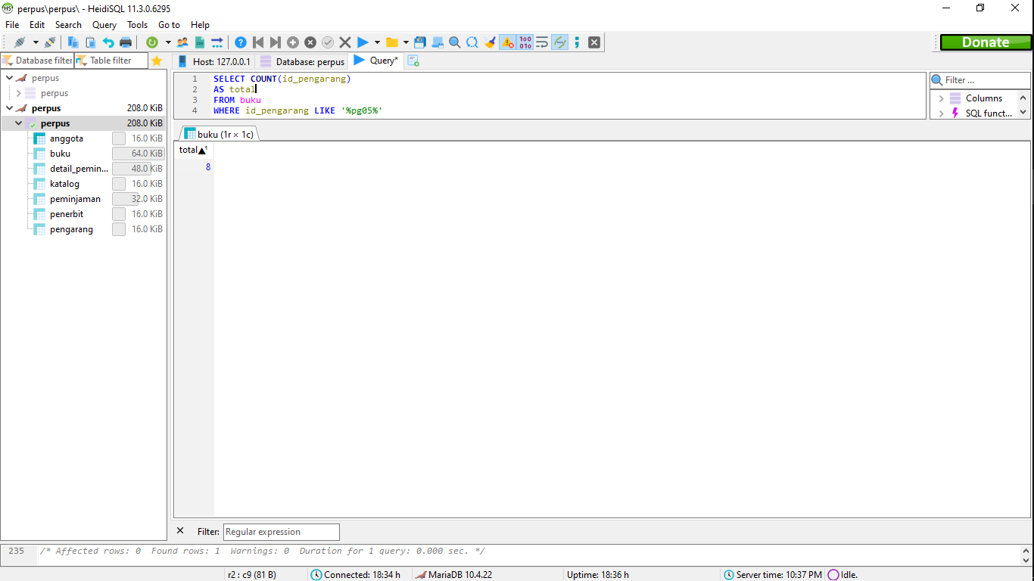

**SELECT** **COUNT**(id_pengarang)

**AS** total

**FROM** buku

**WHERE** id_pengarang **LIKE** '%pg05%'

1. Tampilkan data buku yang harganya lebih dari 10000

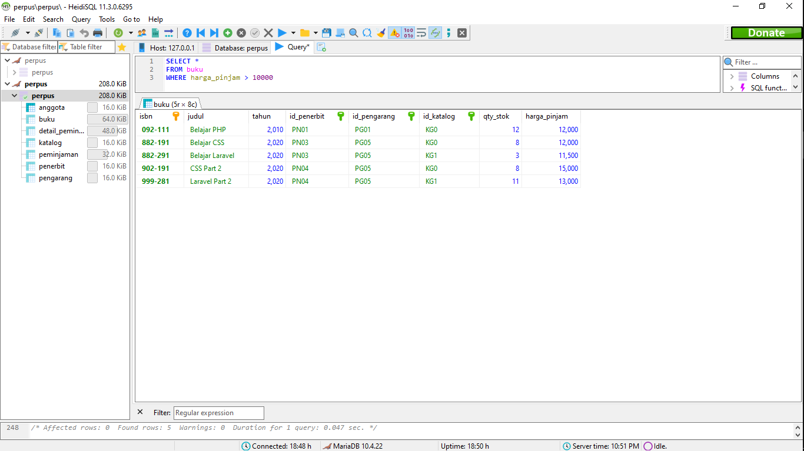

**SELECT** *

**FROM** buku

**WHERE** harga_pinjam > 10000

1. Tampilkan seluruh data buku yang diterbitkan oleh Penerbit 01, dimana buku tersebut harus mempunyai qty lebih dari 10

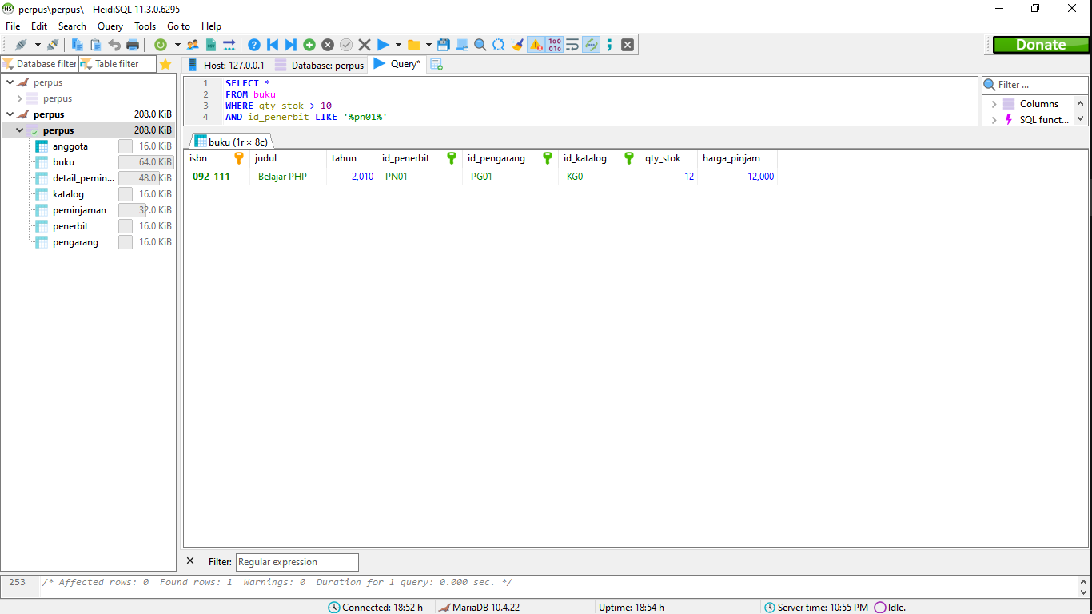

**SELECT** *

**FROM** buku

**WHERE** qty_stok > 10

**AND** id_penerbit **LIKE** '%pn01%'

1. Tampilkan seluruh data anggota yang baru ditambahkan pada bulan juni

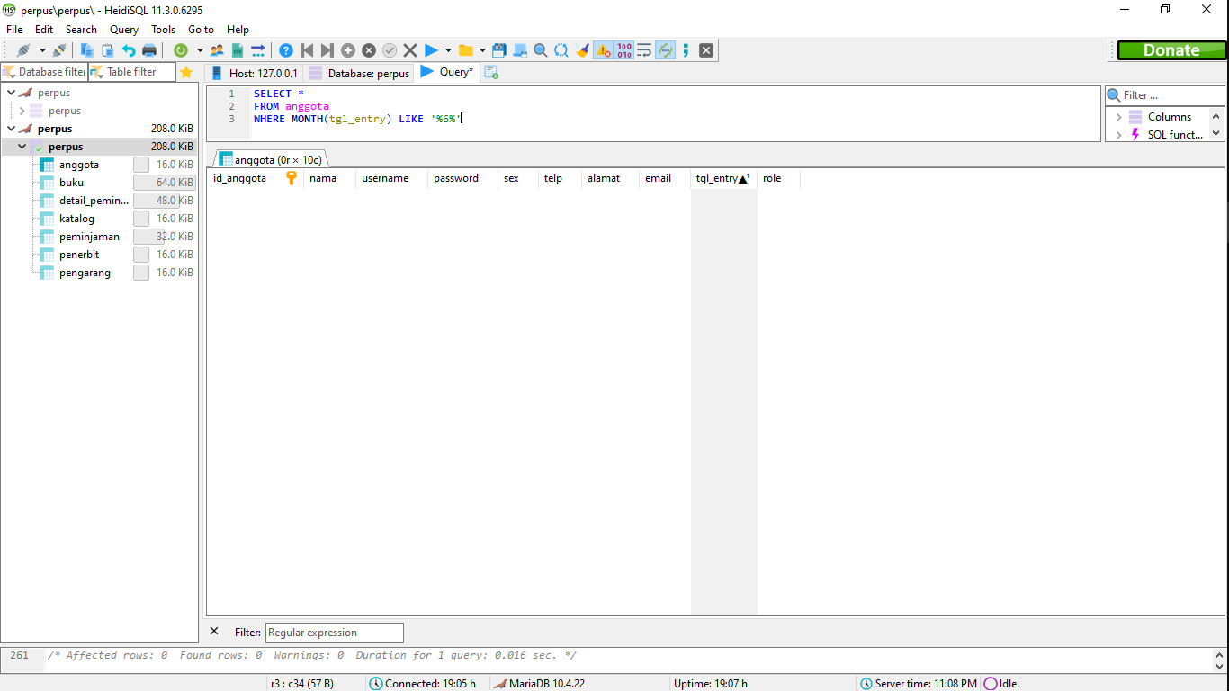

**SELECT** *

**FROM** anggota

**WHERE** **MONTH**(tgl_entry) **LIKE** '%6%'